Уважаемые родители!
В соответствии с постановлением Правительства Калининградской области от 06.11.2021 № 726 «О внесении изменений в постановление Правительства Калининградской области от 16.03.2020 № 134» посещение Центра не допускается без предъявления:
- либо действующего QR-кода, полученного с использованием специализированного приложения Единого портала государственных и муниципальных услуг «Госуслуги. Стопкоронавирус», которым подтверждается, что гражданин получил второй компонент вакцины или однокомпонентную вакцину от новой коронавирусной инфекции и с даты вакцинации прошло не более 12 месяцев, а также документа, удостоверяющего личность;
- либо QR-кода, полученного с использованием специализированного приложения Единого портала государственных и муниципальных услуг «Госуслуги. Стопкоронавирус», которым подтверждается, что гражданин перенес новую коронавирусную инфекцию и с даты его выздоровления прошло не более 6 календарных месяцев, а также документа, удостоверяющего личность;
- либо оригинала справки, выданной медицинской организацией, подтверждающей вышеуказанные сведения (может предъявляться только военнослужащими и лицами гражданского персонала Вооруженных Российской Федерации), а также документа, удостоверяющего личность.
Если вы записаны на подачу документов для прохождения психолого-медико-педагогическоой комиссии в период с 28 октября 2021 года и у вас отсутствует QR-код, то вы можете прислать сформированный в соответствии с утвержденным перечнем пакет документов на адрес электронной почты: cdik-2@mail.ru
Для отправки пакета документов вам необходимо заархивировать документы в архив WinRAR с паролем. В КАЧЕСТВЕ ПАРОЛЯ УКАЗЫВАЕТСЯ ПОСЛЕДНИХ 4 ЦИФРЫ НОМЕРА МОБИЛЬНОГО ТЕЛЕФОНА, который вами был указан при записи на сдачу документов на прохождение ПМПК.
После обработки поданных вами документов с вами свяжутся сотрудники Центра и проинструктируют вас о дальнейших действиях.
Контактный телефон для получения консультации – 93-42-91.

ИНСТРУКЦИЯ ПО АРХИВАЦИИ ДОКУМЕНТОВ С ПРИМЕНЕНИЕМ ПАРОЛЯ:
Для того, чтобы поставить пароль на архив WinRAR, необходимо для начала создать его, так как архиватор позволяет устанавливать парольную защиту только перед началом процесса сжатия файлов. Если у вас есть готовый архив, который вы хотите «запаролить», то сначала нужно его разархивировать, и затем заново упаковать, но уже с паролем.
Покажем на примере. Допустим, у нас есть договор или любой другой документ (или фото, видео – что угодно), который мы хотим поместить в архив и защитить от посторонних глаз. В нашем случае это документ «Договор.docx».
Давайте заархивируем его. Кликните правой кнопкой мыши на документе и выберите команду архивации с помощью WinRAR.
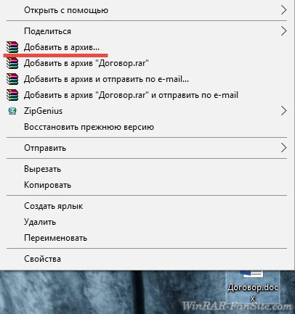
Или воспользуйтесь другим способом.
Откроется окно, в котором можно изменить степень сжатия, выбрать формат архива, разбить его на тома и установить пароль на него. Нажмите на одноименную кнопку.
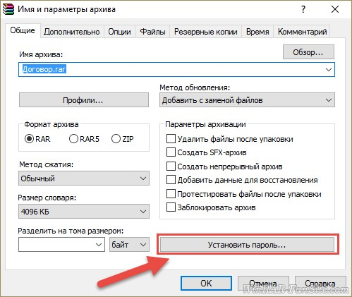
* в предыдущих версиях архиватора эта кнопка находилась во вкладке «Дополнительно».
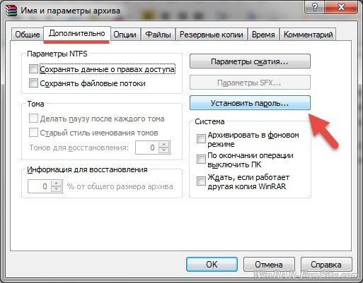
В появившемся окне введите свой пароль. Для удобства можно включить его отображение, поставив галочку в чекбоксе.
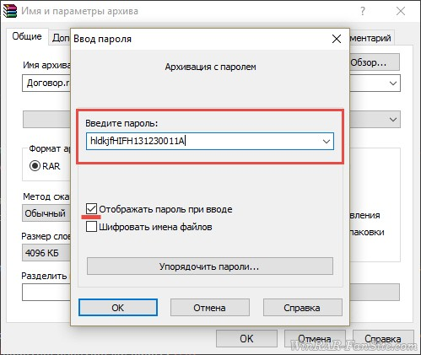
Затем нажмите «ОК».
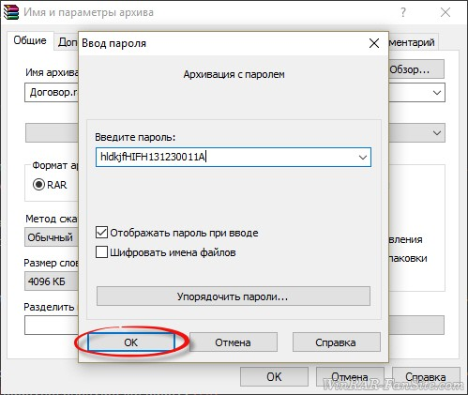
И в следующем окне также нажмите «ОК», чтобы начать процесс архивации вашего файла.
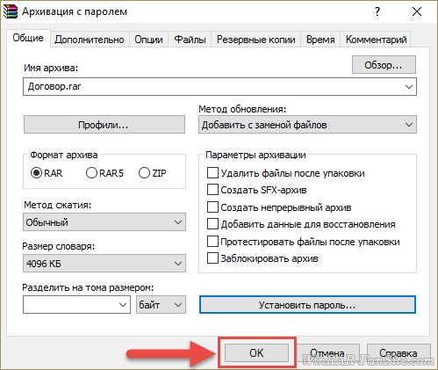
Вот и все! Теперь при попытке открытия любых файлов из этого архива или при попытке извлечения их оттуда, WinRAR будет запрашивать пароль. Лучше записать его на листочек и спрятать подальше, потому что восстановить его при утере нельзя.
Совет: используйте большие и маленькие буквы и цифры при создании вашей секретной фразы, чтобы защитить ее от взлома (методом подбора). Максимально возможная ее длина – 127 символов.
Еще в WinRAR есть инструмент, напоминающий что-то вроде диспетчер паролей. В нем вы можете хранить все свои пароли и применять их для открытия своих архивов без необходимости вводить их каждый раз вручную и запоминать. Открыть диспетчер можно в том же окне, в котором вы устанавливаете парольную защиту, нажав на эту кнопку:
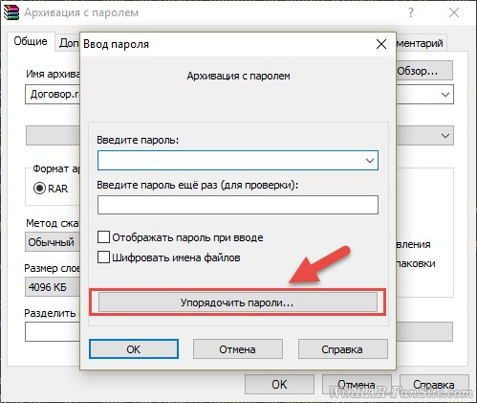
Программа предупредит вас, что размещать пароли в диспетчере можно только, если к вашему компьютеру не имеет доступ никто другой, так как они хранятся там в незашифрованном виде.
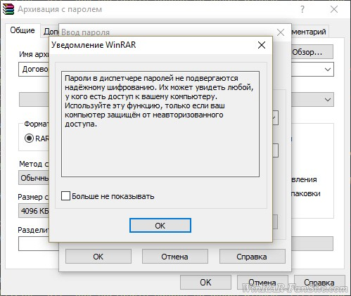
Поэтому самый надежный вариант – хранить их на листочке, а еще лучше – у себя в голове. Если же вы хотите воспользоваться диспетчером, нажмите «ОК», чтобы закрыть предупреждение.
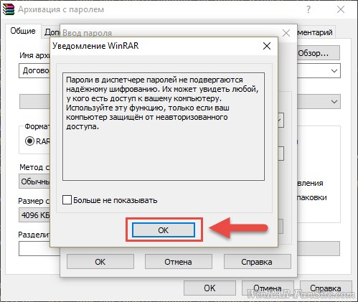
После этого откроется окно, в котором можно управлять своими паролями – добавлять новые в список, удалять, изменять, перемещать вверх и вниз и т.д.
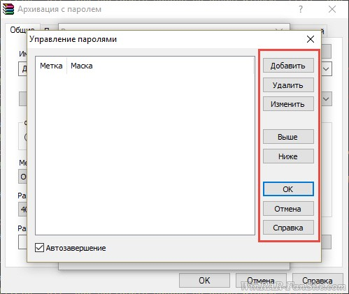
После завершения работы с инструментом нажмите «ОК», чтобы закрыть его.
Как видите, запаролить архив в WinRAR нам не составило труда. Не составит труда так же и снять пароль (если вы его знаете), но это уже другая инструкция.

